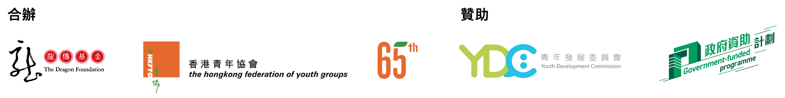
2025「高鐵青年號─武漢新質發展體驗行」
學校推薦表格
致:香港青年協會青年交流部
電郵:ye@hkfyg.org.hk；查詢：3586 8448(王小姐)

推薦參加者資料(請以推薦的優先次序排列
學生姓名 |  | 性別 | 級別 | 年齡 | 學生姓名 |  |  | 性別 | 級別 | 年齡
1 |  |  |  |  | 11
2 |  |  |  |  | 12
3 |  |  |  |  | 13
4 |  |  |  |  | 14
5 |  |  |  |  | 15
6 |  |  |  |  | 16
7 |  |  |  |  | 17
8 |  |  |  |  | 18
9 |  |  |  |  | 19
10 |  |  |  |  | 20 | 隨行教師姓名：
備註：
- 20人為一組，每間學校最多可推薦20人，包括19名學生及1名隨行教師；大會於每組將安排一位大會職員擔任組長。
- 學校倘推薦多於20人，請自行列出後備名單供大會考慮。倘不足20人，大會將協助分組。
- 所有參加者(包括學生及教師)必須填報「參加者個人資料Excel表」及證件副本(回鄉卡/護照)，以電郵遞交到: ye@hkfyg.org.hk。
- 活動費用 $2000 ，基層青年境外交流資助試行計劃之合資格青年費用 $500(須提交證明)，請學校把總額費用以郵寄支票 至九龍深水埗九江街154號香港青年協會全健綜合大樓4樓 香港青年協會 青年交流部收，支票抬頭：香港青年協會 青年交流部，支票背後註明：「高鐵青年號─武漢新質發展體驗行」 及 學校名稱。
- 齊備所有報名資料、證件資料、證明文件及付款將獲優先考慮。敬希確保證件有效。
- 由於名額有限，龍傳基金與香港青年協會保留參加者名額的最終決定權。
學校名稱：________________________________________________________________
聯絡老師：_______________ 學校電話：_______________手提電話：_____________ 電郵：_____________________本校共推薦 ___________名學生參加是項活動。

校長簽署：
校長姓名：
日 期： |  |  | 學校蓋印
截止報名日期：2025年2月14日(星期五)。

